Краеведческий музей готовит сюрприз
Опубликовано 08.08.2014
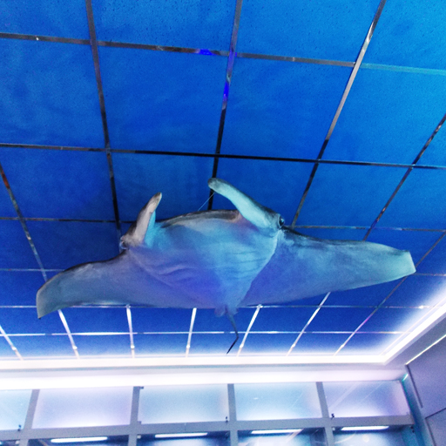
Когда речь заходит про Горнозаводский краеведческий музей им. М.П. Старостина, то многие его посетители вспоминают в первую очередь коллекцию минералов или чугунное литье. Однако фонды музея настолько богаты, что для их более полного и удобного показа с недавних пор при музее развивается новый, совершенно особенный проект. По ископаемому бассейну, некогда покрывавшему своими водами наш край, этот проект называется «Музей наследия Пермского моря». Здесь экспонируется великолепная конхиологическая коллекция.
Конхиология — это наука о ракушках. Их неспешные обладатели имеют столь огромное хозяйственное значение для промысла и как кормовая база, что для их изучения понадобилось создать отдельную науку. Но моллюски интересны не только в качестве ресурса. Их раковины представляют собой изящное творение природы, которым просто хочется любоваться до бесконечности. Причудливых форм, нежных и оригинальных расцветок, играющие перламутром, они завораживают посетителей, переступивших порог Музея моря.
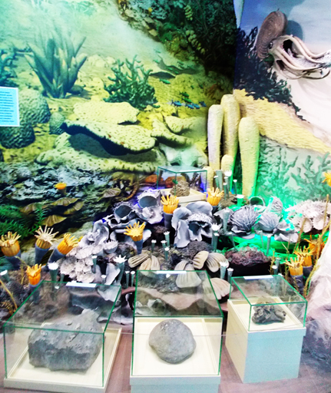
Фонды краеведческого музея насчитывают 1670 раковин, для демонстрации которых отведен нижний этаж здания. Музей начинается с огромной, до потолка, реконструкции дна того самого Пермского моря (250 млн. лет назад), оставившего после себя каменные толщи, что слагают скалы-бойцы и в нашем районе, и далее по течению Чусовой. Здесь же и всевозможные окаменелости, следы исчезнувшей морской жизни.
За реконструкцией открывается вид на современных морских жителей. Просторные комнаты со стеклянными стендами имитируют водную толщу, где «скользят» силуэты причудливых рыб — морских игл, рыб-ежей, коньков. А над головой впечатленных посетителей «парит», широко раскинув плавники, гигантский скат-манта. Середину дальнего зала украшают искусственные водоросли, на которых, словно живая, сидит огромная улитка.
— Идея экспозиции: показ раковин через создание места их обитания, т.е создание образа морского дна, создание эффекта постепенного погружения в воду, оказавшись через какое-то время на дне, — делится планами директор музея Татьяна Николаевна Ананкина. — Во время движения на посетителя будет накатывать волна, он будет слышать морские звуки… Такие эффекты будут выполнены Уральским институтом музейного проектирования, г.Екатеринбург, выполнившим для нашего музея проект экспозиции «Музей наследия Пермского моря» и строящим новую экспозицию.
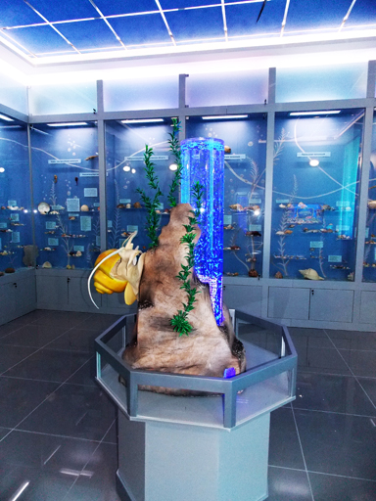
Итак, Музей моря еще только развивается, дизайнерские работы в нем будут продолжены. Но и уже сейчас ходить вдоль стендов — несказанное удовольствие. Под стеклом разложены богатства океана: морские ежи, морские звезды, кораллы и, разумеется, гордость музея — раковины, самые разнообразные, с диковинными, под стать облику, названиями: «Морское ухо», «Ухмыляющаяся бочка», «Замочная скважина», «Японская башенка», «Флейта», «Жемчужный кораблик», «Солнечные часы» и др. Есть даже «Большая Священная раковина», через которую, как верили в древности, боги могут нашептать умные мысли, стоит только приложить к ракушке ухо.
Эти раковины представляют теплолюбивых обитателей Тихого и Индийского океанов, а также Средиземного моря. Аналогичных коллекций нет больше ни в одном из музеев Урала, и жителям района стоит гордиться таким сокровищем. «Музей наследия Пермского моря» в Горнозаводске приглашает гостей города погрузиться в морские красоты. Не пожалейте времени, берите детей и всей семьей отправляйтесь в путешествие в сказочные глубины.
По материалам газеты «Светлая река»

